Памятка для налогоплательщика
по заполнению заявления о распоряжении путем зачета в счет предстоящей обязанности по уплате конкретного налога (Версия 1.01)
Любой налогоплательщик, у которого есть положительное сальдо ЕНС может зачислить денежные средства в нужный бюджет. Для этого необходимо направить в налоговой орган по месту учета заявление о распоряжении суммой денежных средств путем зачета в счет исполнения предстоящей обязанности по уплате конкретного налога (сбора, страхового взноса).
Форма заявления утверждена Приказом ФНС России от 30.11.2022 № ЕД-7-8/1133@ и размещена на официальном сайте ФНС России
(КНД 1150057).
Указанное заявление направляется в электронной форме с усиленной квалифицированной электронной подписью через личный кабинет налогоплательщика или по ТКС с использованием возможностей ЕКР-систем (Контур, 1С и т.д.).
Для успешной обработки заявления необходимо чтобы были заполнены следующие реквизиты: КБК (общий без указания признака налог, штраф), ОКТМО (восемь знаков), срок уплаты налога (срок в соответствии с НК РФ, который еще не наступил).
Что будет с зачтенной суммой:
- В случае наступления срока уплаты, указанного в заявлении денежные средства будут учтены в счет уплаты конкретного налога:
- В случае возникновения отрицательного сальдо ЕНС у налогоплательщика (до наступления срока уплаты по заявлению) денежные средства будут зачтены в образовавшуюся задолженность;
- В случае подаче заявления об отмене зачета денежные средства будут зачислены на ЕНС в качестве единого налогового платежа.
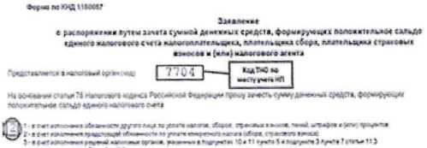
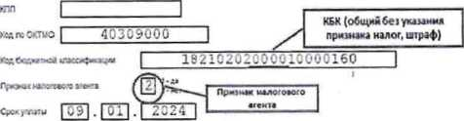
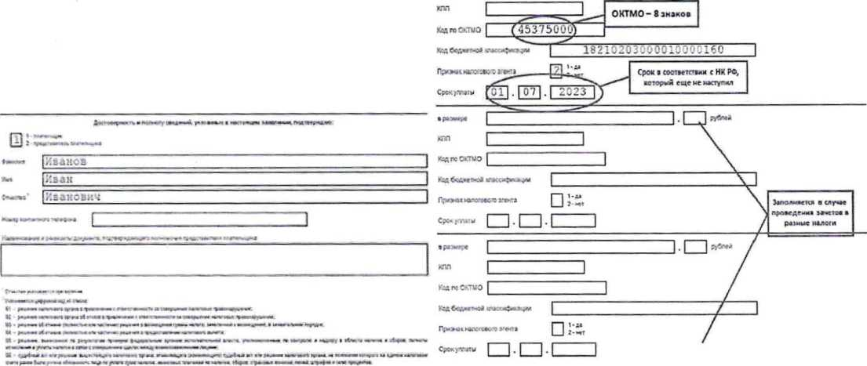
Пример заполнения заявления

При зачете в счет предстоящей обязанности по транспортному, земельному налогам и налогу на имущество в поле «код бюджетной классификации» необходимо указывать соответствующие КБК:
КБК | Наименование налога | Категория  плательщиков
18210604011020000110 | Транспортный налог с организаций | ЮЛ
18210604012020000110 | Транспортный налог с физических лиц | ФЛ
18210601010030000110 | Налог на имущество физических лиц, взимаемый по ставкам, применяемым к объектам налогообложения, расположенным в границах внутригородских  муниципальных образований городов федерального  значения | ФЛ
18210601020040000110 | Налог на имущество физических лиц, взимаемый по ставкам, применяемым к объектам налогообложения, расположенным в границах городских округов | ФЛ
18210601020110000110 | Налог на имущество физических лиц, взимаемый по ставкам, применяемым к объектам налогообложения, расположенным в границах городских округов с внутригородским делением | ФЛ
18210601020120000110 | Налог на имущество физических лиц, взимаемый по ставкам, применяемым к объектам налогообложения, расположенным в границах внутригородских районов | ФЛ
18210601030050000110 | Налог на имущество физических лиц, взимаемый по ставкам, применяемым к объектам налогообложения, расположенным в границах межселенных территорий | ФЛ

18210601030100000110 | Налог на имущество физических лиц, взимаемый по ставкам, применяемым к объектам налогообложения, расположенным в границах сельских поселений | ФЛ
18210601030130000110 | Налог на имущество физических лиц, взимаемый по ставкам, применяемым к объектам налогообложения, расположенным в границах городских поселений | ФЛ
18210601020140000110 | Налог на имущество физических лиц, взимаемый по ставкам, применяемым к объектам налогообложения, расположенным в границах муниципальных округов | ФЛ
18210602010020000110 | Налог на имущество организаций по имуществу, не входящему в Единую систему газоснабжения | ЮЛ
18210602020020000110 | Налог на имущество организаций по имуществу, входящему в Единую систему газоснабжения | ЮЛ
18210904010020000110 | Налог на имущество предприятий | ЮЛ
18210606031030000110 | Земельный налог с организаций, обладающих земельным участком, расположенным в границах внутригородских муниципальных образований городов федерального значения | ЮЛ
18210606032040000110 | Земельный налог с организаций, обладающих земельным участком, расположенным в границах городских округов | ЮЛ
18210606032110000110 | Земельный налог с организаций, обладающих земельным участком, расположенным в границах городских округов с внутригородским делением | ЮЛ
18210606032120000110 | Земельный налог с организаций, обладающих земельным участком, расположенным в границах внутригородских районов | ЮЛ
18210606032140000110 | Земельный налог с организаций, обладающих земельным участком, расположенным в границах муниципальных округов | ЮЛ
18210606033050000110 | Земельный налог с организаций, обладающих  земельным участком, расположенным в границах  межселенных территорий | ЮЛ
18210606033100000110 | Земельный налог с организаций, обладающих земельным участком, расположенным в границах сельских поселений | юл
18210606033130000110 | Земельный налог с организаций, обладающих земельным участком, расположенным в границах городских поселений | юл
18210606041030000110 | Земельный налог с физических лиц, обладающих земельным участком, расположенным в границах внутригородских муниципальных образований городов федерального значения | ФЛ, ип
18210606042040000110 | Земельный налог с физических лиц, обладающих земельным участком, расположенным в границах городских округов | ФЛ, ип
18210606042110000110 | Земельный налог с физических лиц, обладающих земельным участком, расположенным в границах городских округов с внутригородским делением | ФЛ, ип
18210606042120000110 | Земельный налог с физических лиц, обладающих земельным участком, расположенным в границах  внутригородски х районов | ФЛ, ип
18210606042140000110 | Земельный налог с физических лиц, обладающих земельным участком, расположенным в границах муниципальных округов | ФЛ, ип
18210606043050000110 | Земельный налог с физических лиц, обладающих земельным участком, расположенным в границах межселенных территорий | ФЛ, ип
18210606043100000110 | Земельный налог с физических лиц, обладающих земельным участком, расположенным в границах сельских поселений | ФЛ, ип
18210606043130000110 | Земельный налог с физических лиц, обладающих земельным участком, расположенным в границах городских поселений | ФЛ, ип

При подаче заявлений в счет предстоящей обязанности по налогу на прибыль (региональной) могут быть указаны следующие КБК:
КБК | Наименование налога | Категория  плательщиков
18210101012020000110 | Налог на прибыль организаций (за исключением консолидированных групп налогоплательщиков), зачисляемый в бюджеты субъектов Российской Федерации | ЮЛ, ип
18210101014020000110 | Налог на прибыль организаций консолидированных групп налогоплательщиков, зачисляемый в бюджеты субъектов Российской Федерации | юл
18210101112010000110 | Налог на прибыль организаций, уплаченный  налогоплательщиками, которые до 1 января 2023 года являлись участниками консолидированной группы налогоплательщиков, в случае если уплаченная сумма налога на прибыль организаций в бюджет одного су бъекта Российской Федерации в период с 2019 года по 30 июня 2022 года составляла более 99 процентов от совокупной суммы налога на прибыль организаций, уплаченной указанным налогоплательщиком в бюджеты всех субъектов Российской Федерации, зачисляемый в бюджеты субъектов Российской Федерации | юл

